地理科40％：（1-14題 每題2分；15-18題 每題3分）
- 花花收集到一張偶像「蔡一林」的照片， 「蔡一林」在照片中的身高只有3公分，但實際上「蔡一林」的身高有165公分。請問：這張照片的比例尺是？
(A)1／55 (B)1:550 (C)五分之一 (D)一比五百。
- 心心利用暑假，從台北搭乘早上10：00的高鐵列車，到高雄旅遊，可是又怕晒到太陽，那麼依火車行進的方向而言，她應選擇坐在車廂內的哪一個位置較佳？(A)左側 (B)右側 (C)後段 (D)前段。
- 承上題，心心在高鐵列車中，較有機會欣賞到下列哪一處平原的田園風光？ (A)宜蘭平原 (B)屏東平原 (C)花東縱谷平原 (D)嘉南平原
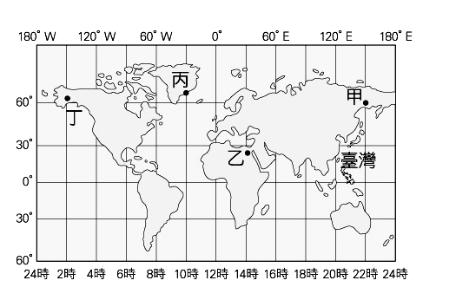
- 上圖為世界時區簡圖，請依圖判斷，當臺灣的學生晚上6點吃晚餐時，圖中哪一地的學生才剛上學，正開始一天的課程？ (A)甲 (B)乙 (C)丙 (D)丁。
- 承上題，請問圖中何地與臺灣的氣候帶相近？ (A)甲 (B)乙 (C)丙 (D)丁。
- 下列關於「赤道」的敘述，何者正確？ (A)是南北向的線 (B)同時通過南北極 (C)是最長的緯線 (D)將地球分成東西半球。
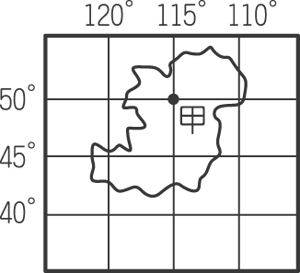
- 右圖中，甲地的經緯度位置應該如何表示？
(A) 115°E，50°N (B) 115°W，50°N (C) 115°E，50°S (D)115°W，50°S。
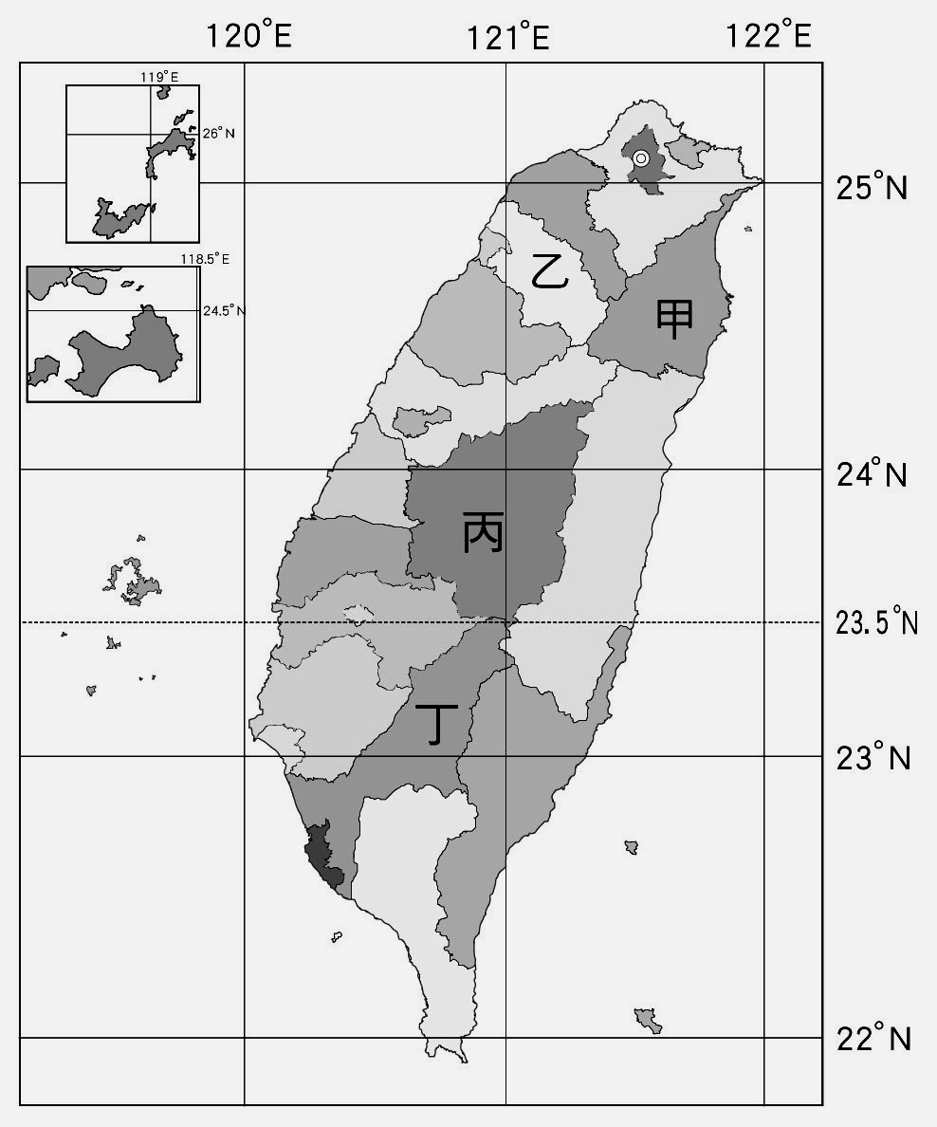
- 承上題，右圖中的小島大致位在臺灣的哪一個方向？ (A)西北方 (B)西南方 (C)東北方 (D)東南方。
- 年底的台北市、新北市(台北縣)、台中市(台中縣市合併)、台南市(台南縣市合併)、高雄市(高雄縣市合併)等五個直轄市長的選舉，合計人口達一千二百七十萬人，比十七個縣市總人口還多，競爭加激烈，也將牽動2012年的總統大選。請問右圖中何處將參與年底大選？ (A)甲 (B)乙 (C)丙 (D)丁。
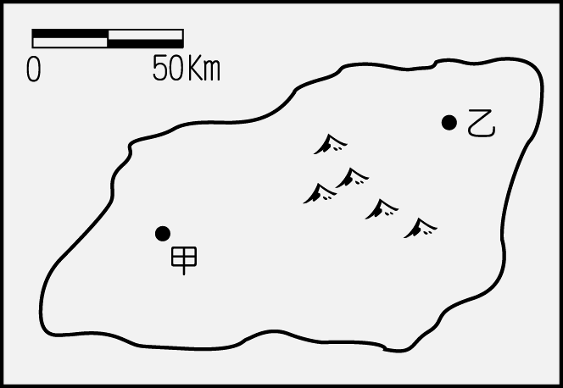
- 右圖為某一島嶼的簡圖，圖中甲、乙兩地的實際距離大約多少公里？ (A)50公里 (B)100公里 (C)150公里 (D)200公里。
- 臺灣島嶼地形複雜，地形種類多，但卻缺乏以下何種地形？
(Ａ) 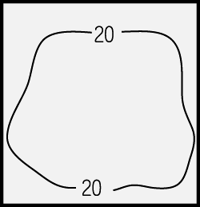 (Ｂ) 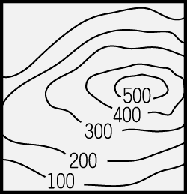
(Ｃ) 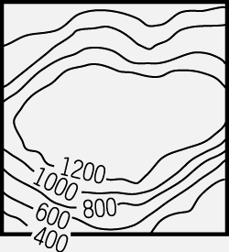 (Ｄ) 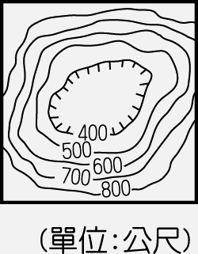

- 造成臺灣面積不大，地形景觀卻豐富多變化的原因有哪些？(甲)板塊運動激烈 (乙)冰河的侵蝕作用 (丙)造山運動的結果 (丁)河流的搬運、堆積作用
(A)甲乙丙 (B) 乙丙丁 (C) 甲乙丁 (D) 甲丙丁。
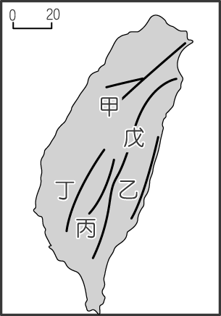
- 就絕對位置判斷，在臺灣的地圖中，最有可能出現下列哪一條經、緯線？ (A)北回歸線 (B)南回歸線 (C)本初經線 (D)國際換日線。
- 受山脈走向的影響，臺灣的河川多呈東西分流的景象。請問：右圖中何者為臺灣本島河川的分水嶺？ (A)甲 (B)丙 (C)丁 (D)戊。
- 承上題，大陸觀光客最愛的阿里山風景區，位於右圖中何處？ (A)甲 (B)丙 (C)丁 (D)戊。
- 地理老師規定班上同學要繳交一張A4大小的地圖當作業，橘子畫了一張臺灣地形圖；小新畫了一張新莊市街道圖；小丸子畫了一張世界全圖；小甜甜畫了一張台北縣地圖。請問：哪一位同學繪製的地圖中所使用的比例尺最小？ (A)橘子 (B)小新 (C)小丸子 (D)小甜甜。
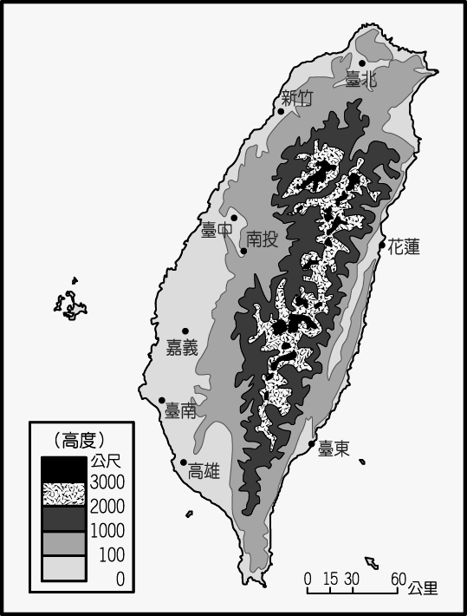
- 電影「2012」中，世界各地因板塊劇烈變動而引發大規模火山噴發。若火山爆發的情況出現在臺灣，則下列哪一個城市的居民，在距離最近的情況下，所受的傷害將最為嚴重？ (A)臺北市 (B)臺中市 (D)臺南市 (D)高雄市。
- 右圖是臺灣島的等高線地形圖。這幅地圖可以呈現臺灣島下列何種地理事實？ (Ａ) 位於火山帶上(Ｂ) 西部平原較廣 (Ｃ) 東岸海域較深 (Ｄ)板塊擠壓形成。

歷史科30％：19-30 每題2分 31-32每題3分

- 好萊塢興起拍攝海盜電影的熱潮，以「神鬼奇航」為例，全球票房亮眼，也讓許多人對於海盜的歷史產生濃厚興趣。歷史上的中國沿海海盜，曾經以何處為據點，進行活動，後遭政府驅逐才轉往臺灣？ (A) 金門 (B) 馬祖 (C) 澎湖 (D) 蘭嶼
- 原住民文化中有「歲時祭儀」、「生命禮俗」兩種活動，試問下面哪一類「不屬於」歲時祭儀？ (A) 阿美族豐年祭歌舞 (B) 賽夏族的矮靈祭祀 (C) 卑南族的殺猴儀式 (D) 達悟族的拼板舟祭典。
- 非洲東部的索馬利亞附近，是世界海盜最猖獗的區域，世界政府對於海盜活動十分頭痛。請問：中國的哪一朝代為了防備海盜(倭寇)，曾實施海禁？ (A) 宋代 (B) 清代 (C) 元代 (D) 明代。
- 某個歷史故事說到：「郭懷一曾是海盜商人舊部屬，荷蘭人佔領台灣後，郭氏漸漸成為漢人領導人，甚至領導漢人抗荷。」請問郭懷一為什麼會挺身而出，帶領漢人反抗荷蘭？(A) 荷蘭向漢人徵收龐大稅負，漢人負擔重 (B) 漢人擁有私人土地後，想爭取新的利益 (C) 荷蘭禁止漢人種植稻米，導致漢人生活出現問題 (D) 漢人的生產工具被荷蘭奪走，引起漢人不滿。
- 造成西班牙逐漸放棄台灣的主要原因是？ (A) 西拉雅族積極反抗西班牙 (B) 對日本的貿易受到重大挫折 (C) 中國貿易市場龐大，台灣顯得不太重要 (D) 葡萄牙人趁機攻擊淡水、雞籠。
- 荷蘭統治臺灣的方式上有什麼特色？(A) 荷蘭統治原住民的方式是先以行政控制，再實施宗教教化，最後才使用武力鎮壓 (B) 荷蘭人曾經利用教會來傳播天主教 (C) 荷蘭人在部落中挑選代表來實施統治 (D) 部落的領導人擁有自由收稅的權力。
- 丸尾對臺灣原住民的母系社會做了一份專題研究。試問下列哪一原住民族群「不是」他主要研究的對象？ (A) 卑南族 (B) 平埔族 (C) 阿美族 (D) 布農族。
- 明朝末年，鄭芝龍和誰從雲林、嘉義一帶登陸，開發北港、新港區域？(A) 鄭成功 (B) 郭懷一 (C) 沈有容 (D) 顏思齊。
- 台灣南部鄉間可以見到稱為「阿立祖」的祖靈信仰，乃是將裝有清水、放入草葉的壺罐，用來象徵祖靈的存在，並放置在祭拜場所，此場所稱為公廨。」試問：以上敘述，可能是哪一原住民族的宗教信仰？
(A) 西拉雅族 (B) 卑南族 (C) 噶瑪蘭族 (D) 凱達格蘭族。
- 歷史書上說:「臺灣金屬器時代一直延續到400年前左右才結束，接著進入歷史時代。」請問：臺灣直到400年前左右，因有了下列哪一項特徵，才結束了史前時代，進入歷史時代？ (A) 文字 (B) 鐵器 (C) 陶器 (D) 農業。
- 在國際競爭時期，下列哪個國家未曾在台灣區域設立據點？ (A) 荷蘭 (B) 葡萄牙 (C) 西班牙 (D) 日本 。
- 鳴人在圖書館找到一些如「熱蘭遮城日誌」等歷史文件檔案，這些檔案內容可能記載著什麼內容？ (A)荷蘭聯合東印度公司在亞洲貿易的情況 (B) 葡萄牙與中國的貿易資料 (C) 日本治臺時期的歷史 (D) 西班牙經營南臺灣的情形
- (甲) 煉鐵的技術 (乙) 磨製的石器 (丙) 農業的出現(丁) 打製的石器 (戊) 陶器的發明。上述何者是新石器時期的重要特徵？ (A) 甲乙丙 (B) 乙丙丁 (C) 丙丁戊 (D) 乙丙戊。
- 荷蘭總督曾說：「臺灣真是公司的一頭好乳牛。」這是因為荷蘭人輸出臺灣特產，獲得可觀的利潤。請問：下列何者「不是」當時臺灣所生產的主要特產？(A) 稻米 (B) 香料 (C) 鹿皮 (D) 蔗糖。

公民科30％：33~44每題2分，45~46每題3分
33.俗語說：「一樣米養百樣人」。這句話說明了人
類成長的哪一項特性？(A)無常性 (B)獨特性 (C)有限
性 (D)共同性 。
34.德國哲學家赫塞說：「生命究竟有沒有意義。不是我的
責任；但是，怎麼過這一生，卻是我的責任。」這段
話的意義為何？(A)把握有限的生命，完成自己想做的
事情 (B)只要我喜歡有什麼不可以 (C)個人無法決定
自己的生命 (D)及時行樂 。
35.下列關於「性騷擾」的敘述，何者正確？(A)同性之間
的不當肢體碰觸，不會構成性騷擾(B)講黃色笑話，只
要對方覺得好笑，就不是性騷擾(C)以強暴的方式，與
被害人發生性行為是性騷擾(D) 性騷擾不只發生在男
生對女生，也會發生在女生對男生的騷擾。
36.下列何者不屬於性別刻板印像？(A)團團笑圓圓是大胖
子(B)小叮噹笑大雄娘娘腔(C)小剛說美麗是男人婆(D)
媽媽叫弟弟要男兒有淚不輕彈。
37.奇士公司徵才啟事；誠徵：電腦工程師2名；條件：
大學相關科系畢業，限男性。請問：下列何者敘述正
確？(A)花花說：「真可惜我是女生沒機會了，電腦工
程師畢竟是男生才適合的工作」。(B)美美說：「女生也
可以做啊！奇士公司徵人啟事違反勞動基準法」。(C)
小強說：「奇士公司是違反＜性別工作平等法＞」 (D)
小胖說：「奇士公司根本沒違法，他有權登出自己需要
的條件」。
38. 凡那比颱風過境台灣，造成多人傷亡。對這些傷亡的
國人，我們深感傷痛。這也讓我們感受到生命的何項
特性？(A)無常性 (B)獨特性 (C)有限性 (D)共同性 39.「青春不留白」、「忘記背後、努力面前」這是因生命
有哪一特性？所以我們要好好過每一天(A)無常性
(B)獨特性 (C)有限性 (D)不可回逆性
40.下列有關「性別角色」的敘述，何者正確？（A）「性
別角色」是出生時即已決定。（B）學校是最早學習「性
別角色」的場所。（C）「男主外、女主內」是「生理性
別」所造成的影響。（D）「蠻牛」飲料 用男性代言，「保
養品」常用女性代言這是傳播媒體給予「性別角色」
的印象。
41.下列哪位同學的觀念或作法是符合尊重生命的態度？
（A）我喜歡研究動植物，常從國外帶回保育類動植物
來研究。（B）我決定將家中飼養的「食人魚」放生到
河裡。（C）最近熱門話題「補教人生」越來越精采，
真希望狗仔隊多報導一些。（D）我常利用假日，幫助
一些社區弱勢兒童免費補習功課。
42.依前文，公車上的女生當時應該如何保護自己，下列
今天媽媽在公車上，看見一位高中女生被一位無聊的
男士，伸手亂摸胸部，嚇得她花容失色，敢怒不敢言。
回家後媽媽特別提醒姐姐要小心，姐姐說：「我們學校
也有些無聊男生喜歡開黃腔，讓我們很不舒服。」爸
爸一旁聽到後說：「受害人要學會保護自己，現在也可
有法律保護」。
何種作法較合適？(A)回頭狠狠的打那色狼一耳光，並
踢他下體 (B)大聲指責對方不當行為，並可要求公車
司機通知警方在下一站等後候，或將車開到就近的警
察局處理。(C)趕快下車，以後不要搭公車了。(D) 默
默承受，不要叫以免被色狼打。
43.上文中爸爸說：有法律保護，那位色狼觸犯何項法律？
(A)性別平等教育法 (B)性別工作平等法 (C)性騷擾防
治法 (D)公共安全法 。
44.姐姐在校因男同學愛「開黃腔」而不舒服，可依何法
向學校申訴？（A) 性騷擾防治法 (B)性別工作平等法
(C)性別平等教育法 (D)公共安全法 。
45.在校若遇「性騷擾」事件，可依何正確途徑處理？
(A)被害人告知學務處──學務處移送性別平等教育委
員會調查──彙報教育主管機關 (B) 被害人告知警察
──警察移送性別平等教育委員會調查──彙報教育
主管機關(C) 被害人告知媒體──媒體登報大肆宣
揚，引起大眾注意(D) 被害人告知輔導處──輔導處移
送校長調查──彙報教育主管機關 。
46.如遇到「性騷擾」事件可撥打哪一「專線」尋求協助？
(A)110 (B) 112 (C ) 113 (D) 1995

